Муниципальное бюджетное общеобразовательное учреждение средняя общеобразовательная школа № 7 им. П.Д. Стерняевой муниципального образования город-курорт Геленджик

Сценарный план педагогического совета

«Чтобы дойти до цели, надо, прежде всего, идти»
Оноре де Бальзак

Тема: Методика формирующего оценивания как средство повышения учебной мотивации обучающихся.
Цель: Раскрыть роль формирующего оценивания в повышении мотивации школьников на дальнейшее обучение, планирование целей урока и путей их достижения.
Задачи:
-раскрыть сущность методики формирующего оценивания.
-рассмотреть особенности применения приемов формирующего оценивания на разных уровнях в системе общего образования.
План педсовета
- Вступление. Объявление темы, утверждение регламента и плана.
- Сообщение по теме «Формирующее оценивание» (Директор школы).
- Выступления:
3.1.Приемы формирующего оценивания в начальной школе (Учитель начальных классов).
3.2. Инструменты формирующего оценивания для обучающихся основной школы (Учитель математики).
3.3.Роль формирующего оценивания в сочетании с целеполаганием при подготовке обучающихся к ГИА (Учитель русского языка).
4. Заключение. Рефлексия.
5. Решение педсовета.
Ход педсовета
- Вступление
Сегодня мы проводим тематический педагогический совет по теме «Методика формирующего оценивания как средство повышения учебной мотивации обучающихся» Каждый участник педагогического совета получает «Лист обратной связи» (Приложение). Педагогам предлагается поставить собственную цель участия в мероприятии, заполнив 1 и 2 пункты Листа обратной связи.
- Сообщение по теме «Формирующее оценивание» (Директор школы).
Что же такое «формирующее оценивание»?
Формирующее оценивание – это не отметка, это механизм сбора информации, на основе которой учитель качественно меняет свои формы работы, методы работы, учебные материалы.
Формирующее оценивание по своему смыслу ближе к диагностическому, оно позволяет педагогу узнать стадию продвижения каждого конкретного учащегося в определённой познавательной области, определяя степень усвоения материала учащимся, его иначе можно назвать – «оценивание для обучения».
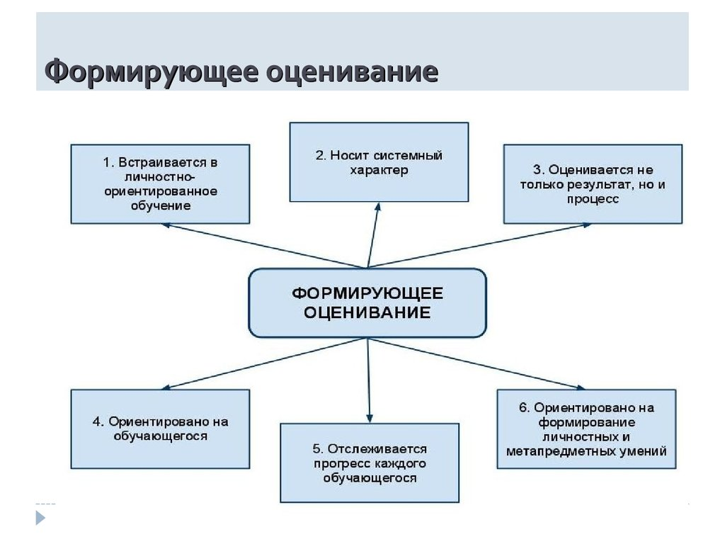
Как сказал Боб Стейк: «Когда суп пробует повар — это формирующее оценивание, а когда суп пробуют гости — это итоговое».

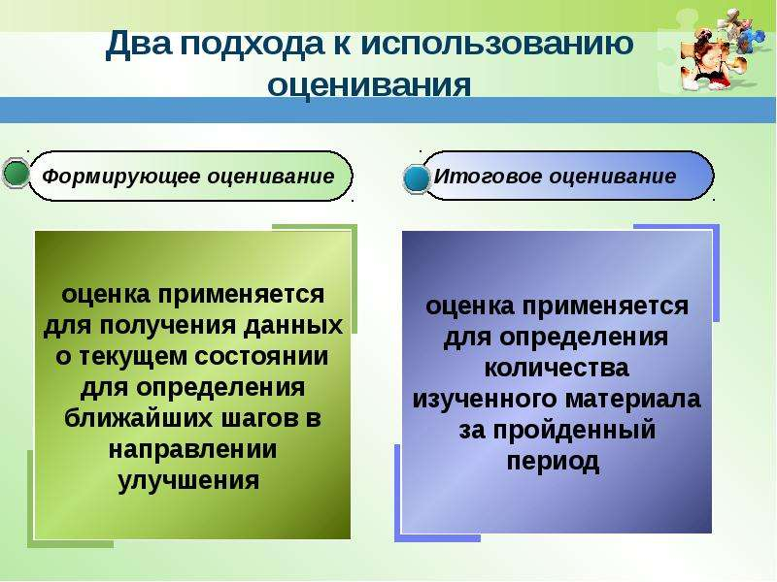
Формирующее оценивание нацелено на определение индивидуальных достижений каждого обучающегося и не предполагает как сравнения результатов, продемонстрированных разными учащимися, так и административных выводов по результатам обучения.
Формирующим данный вид оценивания называется потому, что оценка призвана выявить пробелы в освоении обучающимся содержания образования с тем, чтобы восполнить их с максимальной эффективностью.
Формирующее оценивание помогает обучающимся:
- учиться на ошибках;
- понять, что важно;
- понять, что у них получается;
- обнаружить, что они не знают;
- обнаружить, что они не умеют делать.
Главным принципом технологии формирующего оценивания – является систематическая обратная связь с обучающимися, для корректировки образовательной деятельности.
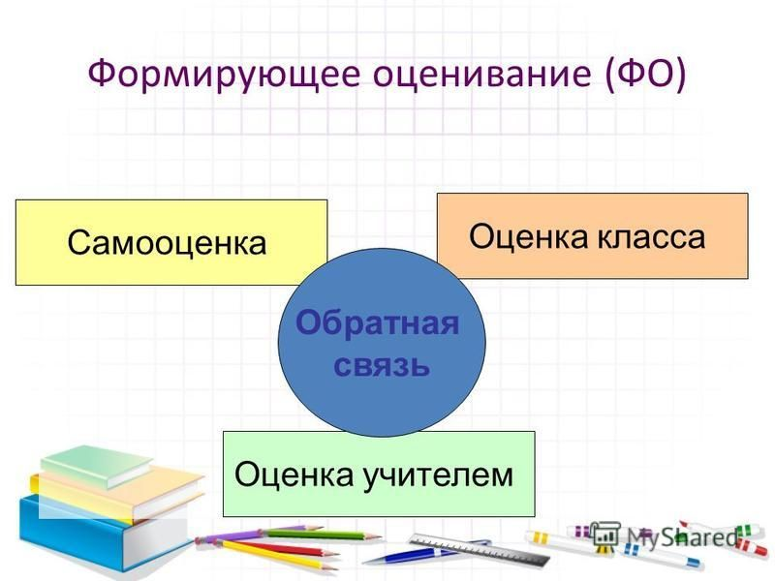
Формирующее оценивание предполагает самооценку, взаимооценку, оценку работы учителем и, самое главное, планирование последующей работы по устранению пробелов, или дальнейшего продвижения вперед.
Формирующее оценивание позволяет учителю: четко сформулировать образовательный результат, подлежащий формированию и оценке в каждом конкретном случае, организовать в соответствии с этим свою работу и сделать учащегося субъектом образовательной и оценочной деятельности.
Выбор той или иной техники формирующего оценивания зависит от этапа урока, типа урока и других факторов, которые учитывает педагог.
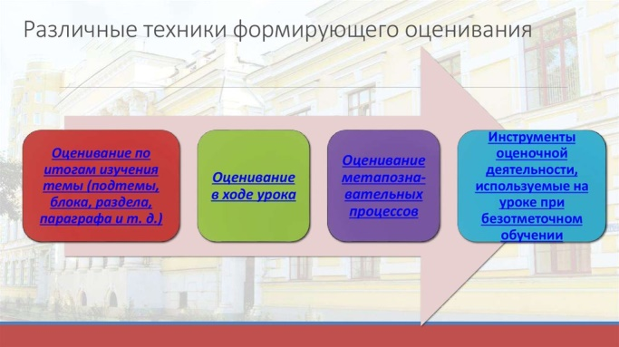
Чтобы реализовать методику формирующего оценивания требуются три условия:
- активное участие всех обучающихся в образовательном процессе;
- мгновенная корректировка учения и преподавания;
- отсутствие жёсткого внешнего контроля и отчётности, более свободный педагогический стиль, когда обучающиеся не боятся задать вопрос, обсудить с педагогом свои учебные проблемы.
Таким образом, формирующее оценивание – это систематическая работа, нацеленная на получение информации о качестве и количестве материала, усвоенного обучающимся, дающая возможность быстрого реагирования для корректировки и оказания педагогической помощи разного вида, постановки дальнейших задач конкретному обучающемуся и получения в дальнейшем положительных результатов.
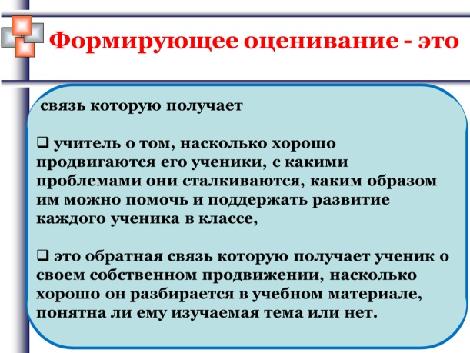

- Выступления педагогов
  - Приемы формирующего оценивания в начальной школе
Для формирования адекватной самооценки и повышения активности на уроке младших школьников целесообразно использовать следующие методические приемы:
Прием «Светофор»
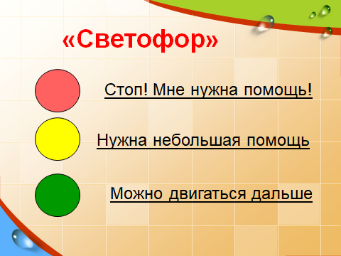
Для самооценки детьми своего внутреннего состояния и самочувствия по отношению к выполняемым на уроке заданиям, применяется так называемый «Светофор». В первом классе предлагается детям зажигать цветные огоньки в тетрадях. Если работа на уроке прошла успешно, ученик активно работал, не испытывал трудностей при изучении нового материала, все задания были понятны, то он рисует на полях зеленый кружок: «Можно двигаться дальше». Если были небольшие затруднения, не всегда быстро справлялся с поставленной задачей или что-то осталось неясным, то в тетради рисуется желтый кружок: «Нужна небольшая помощь». Если были значительные затруднения, ученик не смог самостоятельно справиться с новой задачей, то он рисует красный кружок: «Стоп! Мне нужна помощь!» Нужно отметить, что этим приемом дети с удовольствием пользуются на протяжении всех лет обучения в начальной школе.
Прием «Говорящие рисунки»
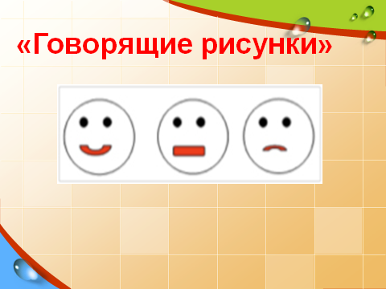
Если ребенок доволен собой, у него на уроке все получалось, то он рисует в тетради улыбающееся лицо.
Если в течение урока ему было временами непросто, не все получалось, то рисует нейтральное лицо.
Если на уроке было сложно, многое не получалось, то рисует грустное лицо.
Прием «Волшебные линеечки»
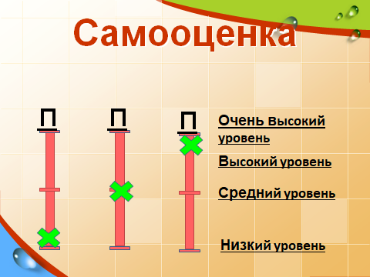
«Волшебные линеечки», описанные Г.А. Цукерман, являются безобидной и содержательной формой отметки. Эта линеечка напоминает ребенку измерительный прибор. С помощью линеечек можно измерить все что угодно. Такая оценка:
- позволяет любому ребенку увидеть свои успехи (всегда есть критерий, по которому ребенка можно оценить как успешного);
- удерживает учебную функцию отметки: крестик на линеечке отражает реальное продвижение в изучаемом предметном содержании;
- помогает избежать сравнения детей между собой (поскольку у каждого из них оценочная линеечка только в собственной тетрадке).

После самооценки наступает очередь оценки учителя
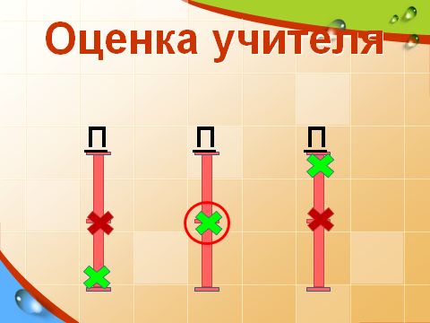
Собрав тетради, учитель ставит свои плюсики на линеечках. Совпадения детской и учительской оценок (вне зависимости оттого, низко или высоко оценил свою работу ребенок) означает: «Молодец! Ты умеешь себя оценивать». В случае завышенной, а тем более заниженной самооценки учеником своей работы, учитель еще раз раскрывает ребенку критерии оценивания и просит в следующий раз быть к себе добрее или строже.
Этими линеечками можно пользоваться, когда необходимо спрогнозировать результат своей работы. Прогностическая самооценка позволяет ребенку оценить свои возможности и результаты.

Прием «Дерево знаний»
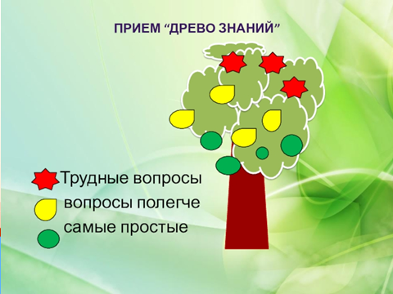

Итоги урока можно подводить на «Дереве знаний». После урока дети прикрепляют на дерево яблоки: красное – все удалось, ученик хорошо усвоил новое знание и может его рассказать, желтое – неплохо поработал, но что-то не совсем получилось, зеленое – сегодня не получилось, но я не отчаиваюсь.

Прием «Взаимооценка»
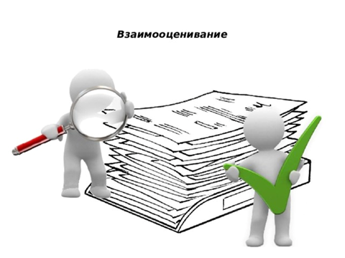
- 1-й способ: сосед по парте оценивает рядом сидящего ученика сразу же после выполнения самостоятельной работы, обосновывает свою оценку, указывает на недочеты;
- 2-й способ: ученики сначала оценивают свою работу, затем обмениваются тетрадями и оценивают работу друг у друга.)

Прием «Ладошки»
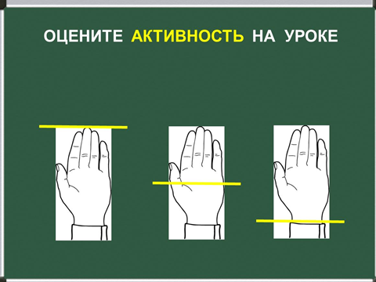
С первых дней обучения ребенка в школе целесообразно использовать прием «Ладошки». С помощью карандаша ученики на ладошке показывают свою оценку:
- очень хорошо – карандаш у кончиков пальцев;
- испытывает затруднения – на уровне большого пальца;
- нужна помощь – карандаш внизу ладошки.

Прием «Солнышко»
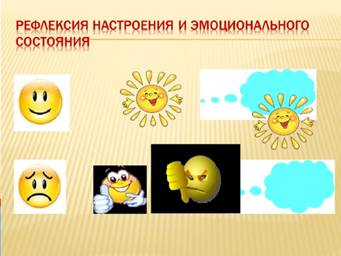
На уроках математики на начальном этапе можно использовать прием «Солнышко». В тетрадях 3 «лица»: одно улыбается, второе нейтральное, третье грустное. После выполнения задания и сравнения с образцом ученик закрашивает то лицо, которое соответствует выполненной работе. При проверке учитель «зажигает лучики» и превращает в «солнышко» то «лицо», которому, по его мнению, соответствует работа.

Прием «Своя валюта»
Этот прием используется для оценивания кратких ответов с места, дополнений, удачных реплик и вопросов. В классе вводится своя денежная единица: например, звездочка. Чтобы перевести валюту в отметку нужно набрать определенное количество звездочек.
Прием можно использовать в любом возрасте и на любом уроке для организации активной работы учащихся.
Прием «Оценка – не отметка»
Оценивание успехов ученика словами, интонацией, жестом, мимикой.
«Отлично поработали вместе!», «Прекрасный ответ!», «Хороший вопрос!», «Высший пилотаж!», «Тебя было приятно слушать!», «Оригинально!» - фразы, которые позволяют учителю создать хорошую эмоциональную атмосферу на уроке.
«Ты меня очень огорчил этой работой», «Работа хуже, чем обычно. Наверное, ты неважно себя чувствовал» - фразы, которые позволяют поддержать ученика в ситуации неуспеха.
Формирование навыков, необходимых для непрерывного обучения, особенно важно для достижения успеха в 21 веке. Стратегическое применение формирующего оценивания позволяет учащимся сформировать навыки самостоятельного обучения.
  - Инструменты формирующего оценивания для обучающихся основной школы
Новые образовательные стандарты, требуют новых подходов, не только к организации урока, но и к оцениванию образовательных результатов обучающихся. В последнее время все шире в педагогической среде распространяется методика формирующего оценивания. На сегодняшний день существует достаточно широкий спектр методических приемов формирующего оценивания.
Одним из наиболее эффективных является прием «Лестница успеха».

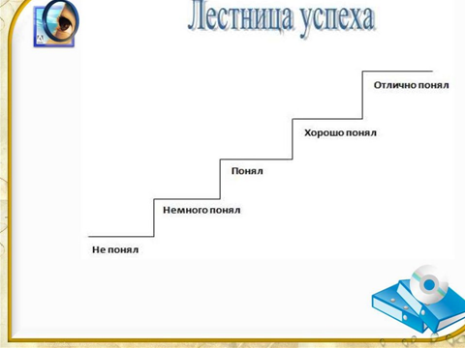
Этот прием может применяться на уроках любого типа и вида, для всего урока в целом или для отдельного этапа. Прием можно использовать как в начальной школе, так и в основной. Количество ступеней в лестнице зависит от возраста обучающихся, количества этапов урока и его целей. Минимум — 3 ступени.
Ступени лестницы успеха могут быть подписаны фразами: «Не понял», «Немного понял» «Понял!», «Хорошо понял!», «Отлично понял!», или проиллюстрированы смайликами.
После выполнения самостоятельной работы обучающимся можно предложить нарисовать лестницу успеха в тетради и отметить ступень, на которой они себя видят. Затем можно обсудить, с какими трудностями пришлось столкнуться, что необходимо сделать, чтобы их преодолеть.
Этот приём поможет обучающимся самостоятельно оценить свою деятельность на каждом этапе урока. А учитель сможет выявить типичные затруднения, и скорректировать дальнейшую деятельность.
Еще одним приемом формирующего оценивания, позволяющим учителю получать наиболее полную информацию об усвоении учебного материала, и сформированности умений у обучающихся можно назвать «Лист обратной связи».
Использование Листов обратной связи целесообразно в двух случаях:
- если тема содержит материал, без освоения которого учащийся не сможет впоследствии успешно освоить данный предмет.
- если тема достаточно большая, и планируемые в ней результаты предусматривают не только запоминание и воспроизведение знаний и умений, но и применение их в ситуации, отличной от той, в которой эти знания и умения были получены.
Алгоритм деятельности учителя по организации формирующего оценивания:
1. Определение тем, при изучении которых целесообразно использование Листа обратной связи;
2 Планирование образовательных результатов по выбранным темам;
3.Определение реперных точек в каждой теме;
4. Разработка Листа обратной связи.
Лист обратной связи представляет собой таблицу в которой указываются: учебные действия, формируемые на данном уроке (реперные точки темы), предварительная самооценка владения этими учебными действиями, и окончательная самооценка.

Лист обратной связи по теме «Признаки делимости»
Задачи урока | Мне это знакомо | Я могу это сделать | Могу сформулировать и применить признак делимости | Мне это знакомо | Я могу это сделать | Могу сформулировать и применить признак делимости
Деление на «5»
Деление на «10»
Деление на «2»
Деление на «3» и на «9»
Итого баллов _____

Моя оценка ______

Работа с Листом обратной связи подразумевает несколько этапов.
В начале урока обучающиеся знакомятся с задачами урока (реперными точками) и отмечают в Листе обратной связи знаком «+» информацию, которая им уже знакома и какие действия они способны выполнить. Это дает им возможность вспомнить ранее освоенные знания и умения. Заполнение графы «Могу сформулировать и применить…» представляет для них сложность, т.к. это материал текущего урока. Количество заполненных ячеек определяет количество набранных баллов, которое соответствует оценке.
Сумма, набранных баллов переводится в оценку:
Балл | 1-4 | 5-8 | 9-10 | 11-12
оценка | 2 | 3 | 4 | 5
В ходе объяснения нового материала учитель выводит обучающихся на новый уровень знания темы, выполняются задания на закрепление изученного.
В конце урока обучающиеся продолжают заполнять Лист обратной связи. Заполненных ячеек становиться больше, оценка повышается. Обучающиеся видят, чему они научились на уроке и способны самостоятельно адекватно оценить свою работу на уроке.
Лист обратной связи позволяет обучающемуся:
• актуализировать знание, ранее изученного учебного материала и планировать деятельность по достижению образовательных результатов конкретного урока;
• получать информацию о результатах своей деятельности по освоению учебного материалаболее высокого уровня;
• овладевать алгоритмом оценки собственного продвижения.

  - Роль формирующего оценивания в сочетании с целеполаганием при подготовке обучающихся к ГИА
Целью каждого учителя, работающего в выпускных классах, является успешное прохождение государственной итоговой аттестации всеми обучающимися. Для успешной сдачи основного государственного экзамена необходима качественная подготовка, которая невозможна без достаточного уровня учебной мотивации. Но, как известно, в каждом классе есть обучающиеся со слабой предметной подготовкой, нежелающие учиться, а также те, которые в силу разных причин часто пропускают занятия. Они узнают о том, какого уровня в учебе достигли, только пройдя контрольные испытания после изучения определенного объема учебного материала, когда уже поздно вносить корректировку. Все эти причины приводят к плохой успеваемости и, как следствие, к низким результатам на государственной итоговой аттестации.
Учителю приходится искать пути решения данной проблемы, использовать все возможности для того, чтобы повысить интерес обучающихся к предмету и добиться желаемого результата на государственной итоговой аттестации.
В структуре современного урока ведущее место занимает этап целеполагания, который направлен на формирование регулятивных учебных действий и предусматривает планирование деятельности и прогнозирование результата самими обучающимися.
Приемы целеполагания в сочетании с методами формирующего оценивания создают условия для осознания каждым обучающимся своих результатов, включения его в планирование собственной деятельности на уроке и, в конечном итоге, повышения его учебной мотивации.
В начале урока обучающиеся получают карту целеполагания, где указаны основные учебные задачи для конкретного урока,знакомятся с планируемыми результатами обучения и заполняют первые три графы, тем самым выявляя свои пробелы, которые и будут являться их личными целями на этот урок.

Карта целеполагания
Учебные задачи | Начало урока |  |  | Конец урока
 | не умею | сомне  ваюсь | умею | не умею | сомне  ваюсь | умею
Умение определять смысловые отношения в БСП.
Умение конструировать БСП.
Умение находить БС в тексте.
Умение решать нестандартные лингвистические задачи.

В конце урока учитель предлагает обучающимся заполнить последние три графы. После заполнения каждый обучающийся видит, где он своих целей достиг, а где ему еще нужно доработать.
Анализируя ответы обучающихся, учитель понимает, сколько человек в классе освоили учебный материал урока и на каком уровне. На основе полученных данных педагог может оперативно переориентировать преподавание, выбрать те формы обучения, которые отвечают потребностям обучающихся.
Такое сочетание целеполагания и формирующего оценивания запускает механизм обратной связи, помогает учителю принять правильные педагогические решения: провести консультации (индивидуальные или групповые), организовать работу на повторение для всего класса, перейти к изучению следующей темы и т.д. В свою очередь, обучающиеся видят заинтересованность учителя, стремящегося помочь им в освоении предмета.
Цели, личностно значимые для обучающегося, мотивируют его на изучение нового материала. При систематическом использовании такого приема заполнение карт целеполагания становится полезным и легко воспринимаемым инструментом, повышающим продуктивность урока.
- Заключение. Рефлексия.
Педагогам предлагается заполнить пункт 3 листа обратной связи и сделать вывод о степени достижения цели, поставленной в начале педсовета.
- Решение педсовета:
- Расширить применение в педагогической практике приемов формирующего оценивания, направленных на повышение учебной мотивации обучающихся.
- Провести мониторинговые исследования по определению уровня мотивации обучающихся 4-х и 9-х классов.
- На заседаниях школьных методических объединений определить и принять к использованию наиболее эффективные приемы формирующего оценивания.
- Провести открытые уроки с использованием приемов формирующего оценивания.

Приложение
Лист обратной связи
Ф.И.О. _______________________________________________________________________
Тема мастер-класса: __________________________________________________________
Дата ________________
Моя цель:
1. Вставь пропущенные слова в предложение: бизнес, память, формирующем
оценивании, туристический бизнес, внимание, настойчивость, Лист обратной связи, аккуратность, олимпийских чемпионов, силу воли, умение
преодолевать трудности.
Сегодня на педагогическом совете я хочу узнать о _________________________________________, научиться создавать _______________________________________________________, развивать _________________________________, тренировать ____________________, воспитывать в себе ____________________________________________________________.
2. Продолжи предложение.
Я сегодня пришел на педсовет, чтобы узнать где я смогу________________ _____________________________________________________________________________
3. Ответьте на вопросы: «знаю», «сомневаюсь в своих знаниях», «не знаю».
Вопросы | Знаю, умею хорошо | Сомневаюсь, надо еще раз повторить | Не знаю, но хочу научиться
1) Что такое формирующее оценивание?
2) Какие техники формирующего обучения существуют?
3)Какой алгоритм деятельности учителя по организации формирующего оценивания?
4) Что такое Лист обратной связи?
5) В каких случаях целесообразно использовать Лист обратной связи?

